Specifikáció-GB Burger

Készítette:
- Kertész Gergő
- Bocskay Botond
(téma: Étterem vendégszám → megfelelő asztalok)
Leírás:
A weboldal CSS-est, HTML-elt, JS-et, és Bootstrap-et használtunk. A weboldal három HTML-elt használ: -index.html,-portfolio.html,-foglalasok.html.
Ezek az oldalak közötti navigációra alakítottuk ki a navbar-t amibe linkek vannak a többi oldalakra:
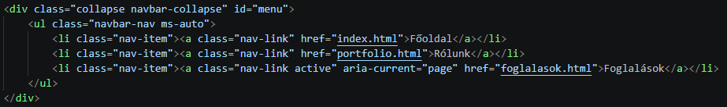
A navbar formázásához is bootstrapet használtunk

